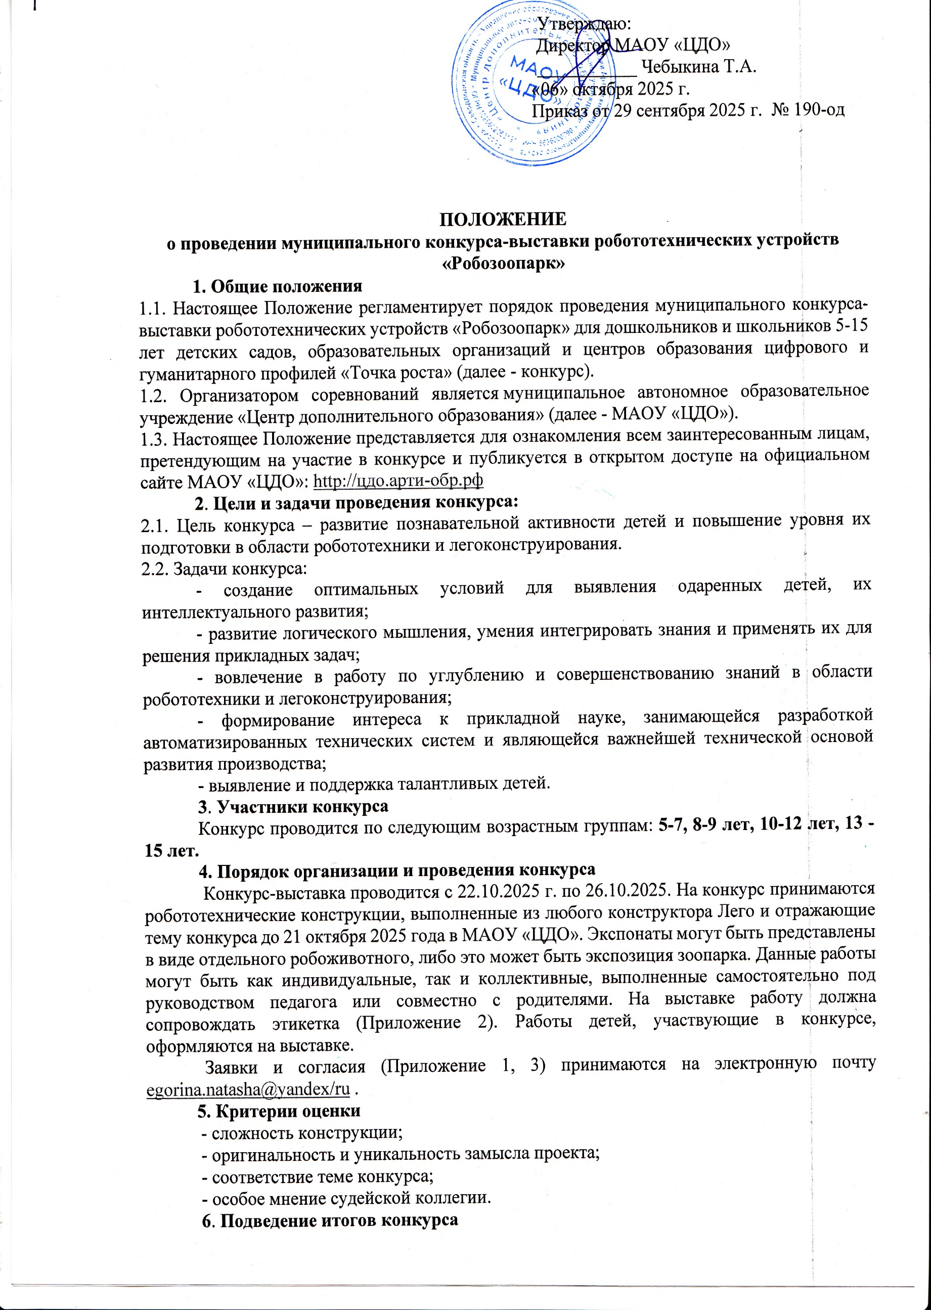 Утверждаю:

Директор МАОУ «ЦДО»

___________ Чебыкина Т.А.

«06» октября 2025 г.

Приказ от 29 сентября 2025 г. № 190-од

**ПОЛОЖЕНИЕ**

**о проведении** **муниципального конкурса-выставки робототехнических устройств «Робозоопарк»**

**1. Общие положения**

1.1. Настоящее Положение регламентирует порядок проведения муниципального конкурса-выставки робототехнических устройств «Робозоопарк» для дошкольников и школьников 5-15 лет детских садов, образовательных организаций и центров образования цифрового и гуманитарного профилей «Точка роста» (далее - конкурс).

1.2. Организатором соревнований является муниципальное автономное образовательное учреждение «Центр дополнительного образования» (далее - МАОУ «ЦДО»).

1.3. Настоящее Положение представляется для ознакомления всем заинтересованным лицам, претендующим на участие в конкурсе и публикуется в открытом доступе на официальном сайте МАОУ «ЦДО»: <http://цдо.арти-обр.рф>

**2**. **Цели и задачи проведения конкурса:**

2.1. Цель конкурса – развитие познавательной активности детей и повышение уровня их подготовки в области робототехники и легоконструирования.

2.2. Задачи конкурса:

- создание оптимальных условий для выявления одаренных детей, их интеллектуального развития;

- развитие логического мышления, умения интегрировать знания и применять их для решения прикладных задач;

- вовлечение в работу по углублению и совершенствованию знаний в области робототехники и легоконструирования;

- формирование интереса к прикладной науке, занимающейся разработкой автоматизированных технических систем и являющейся важнейшей технической основой развития производства;

- выявление и поддержка талантливых детей.

**3**. **Участники конкурса**

Конкурс проводится по следующим возрастным группам: **5-7, 8-9 лет, 10-12 лет, 13 -15 лет.**

**4.** **Порядок организации и проведения конкурса**

Конкурс-выставка проводится с 22.10.2025 г. по 26.10.2025. На конкурс принимаются робототехнические конструкции, выполненные из любого конструктора Лего и отражающие тему конкурса до 21 октября 2025 года в МАОУ «ЦДО». Экспонаты могут быть представлены в виде отдельного робоживотного, либо это может быть экспозиция зоопарка. Данные работы могут быть как индивидуальные, так и коллективные, выполненные самостоятельно под руководством педагога или совместно с родителями. На выставке работу должна сопровождать этикетка (Приложение 2). Работы детей, участвующие в конкурсе, оформляются на выставке.

Заявки и согласия (Приложение 1, 3) принимаются на электронную почту [egorina.natasha@yandex/ru](mailto:egorina.natasha@yandex/ru) .

**5. Критерии оценки**

- сложность конструкции;

- оригинальность и уникальность замысла проекта;

- соответствие теме конкурса;

- особое мнение судейской коллегии.

**6**. **Подведение итогов конкурса**

Победителям и призерам конкурса в каждой возрастной группе вручаются грамоты, организуется фотоальбом на официальном сайте МАОУ «ЦДО».

Педагоги, показавшие высокий уровень представленных работ, награждаются благодарностью МАОУ «ЦДО».

**Координаторы конкурса: Егорина Наталья Валентиновна, тел. 89505447626**

**Миндиярова Елена Ивановна, тел. 89024427296**

Приложение 1.

**Фирменный бланк ОО**

**Заявка**

**на участие в муниципальном конкурсе-выставке робототехнических устройств**

**«Умная техника»**

|  |  |  |  |  |
| --- | --- | --- | --- | --- |
| ФИ участника | Возраст | Название работы | ОУ | Руководитель |
|  |  |  |  |  |

Директор ОО ________________

Приложение 2.

Этикетка

|  |
| --- |
| ОУ__________________________  Фамилия, имя, возраст участника:  Название работы:  Ф.И.О. руководителя: |

Приложение 3.

**Согласие на обработку персональных данных**

Я____________________________________________________________________________

_____________________________________________________________________________

_____________________________________________________________________________

(фамилия, имя, отчество, номер основного документа, удостоверяющего личность, сведения о дате выдачи указанного документа и выдавшем его органе, статус законного представителя несовершеннолетнего – мать, отец, опекун, попечитель или уполномоченный представитель органа опеки и попечительства или учреждение социальной защиты, в котором находится нуждающийся в опеке или попечительстве несовершеннолетний, либо лица, действующего на основании доверенности, выданной законным представителем)

далее – (Законный представитель) даю своё согласие муниципальному автономному образовательному учреждению «Центр дополнительного образования» (пгт Арти, ул. Ленина, д. 75) (далее – Оператор) на обработку своих персональных данных и персональных данных несовершеннолетнего, а также фото- и видеосъемку несовершеннолетнего:

_____________________________________________________________________________

_____________________________________________________________________________

_____________________________________________________________________________

(фамилия, имя, отчество, номер основного документа, удостоверяющего его личность, сведения о дате выдачи указанного документа и выдавшем его органе)

1. Законный представитель даёт согласие на обработку, как с использованием средств автоматизации, так и без использования таких средств, своих персональных данных и персональных данных Несовершеннолетнего, т. е. совершение, в том числе следующих действий: сбор, запись, систематизацию, накопление, хранение, уточнение (обновление, изменение), извлечение, использование, обезличивание, блокирование, удаление, уничтожение.

2. Перечень персональных данных Законного представителя, передаваемых оператору на обработку:

‒ фамилия, имя, отчество;

‒ номер основного документа;

‒ номер телефона;

‒ адрес электронной почты.

3. Перечень персональных данных Несовершеннолетнего, передаваемых оператору на обработку:

‒ фамилия, имя, отчество;

‒ год, месяц, дата рождения;

-- номер основного документа;

‒ образовательное учреждение и его адрес, класс;

‒ номер телефона;

‒ адрес электронной почты.

4. Согласие даётся Законным представителем с целью участия Несовершеннолетнего в конкурсных мероприятиях Оператора.

5. Законный представитель даёт согласие на передачу персональных данных Несовершеннолетнего третьим лицам и получение персональных данных Несовершеннолетнего от третьих лиц: МАОУ «Центр дополнительного образования», а также других учреждений и организаций, принимающих участие конкурсных мероприятий, для достижения вышеуказанных целей.

6. В целях информационного обеспечения Законный представитель согласен на включение в общедоступные источники персональных данных следующих персональных данные Несовершеннолетнего:

‒ фамилия, имя, отчество,

‒ год, месяц, дата рождения,

‒ образовательное учреждение и его адрес, класс,

‒ номер телефона,

‒ адрес электронной почты.

7. Обработка персональных данных (за исключением хранения) прекращается по достижению цели обработки и прекращения обязательств по заключённым договорам и соглашениям.

7.1. Персональные данные подлежат хранению в течение сроков, установленных законодательством РФ.

7.2. После завершения обработки персональные данные уничтожаются.

7.3. Законный представитель может отозвать настоящее согласие путём направления письменного заявления Оператору. В этом случае Оператор прекращает обработку персональных данных, а персональные данные подлежат уничтожению, если отсутствуют иные правовые основания для обработки, установленные законодательством РФ.

«___»________________ 2025 г.

_____________________ /______________________________________________________